**Facultad de Ingeniería Mecánica**

**Y Eléctrica.**

**Materia:** Sistemas de Información II.

Sergio Castañeda.

Segundo Examen Parcial.

Andrea De La Peña De Hoyos.

25 de Octubre de 2018.

Nueva tabla.

create table Descripcion

(

Id_Producto varchar(8) FOREIGN KEY REFERENCES Materiales(Id_Material) not null,

Morfologia_de_cuadro varchar (max),

Tipo_Freno varchar(max),

Tipo_Manillar varchar(max),

Suspension char(2),

Suspension_Silla char(2),

Potencia char(2),

No_Velocidades smallint,

Tallas char(2),

Colores char(2),

Precio_US money,

Peso_KG float,

Cuadro varchar(max),

Horquilla varchar(max),

Potencia_Material varchar(max),

Llantas varchar(max),

Tija varchar(max),

Manillar varchar(max),

Guardafangos char(2),

protector_De_Cadena char(2),

Timbre char(2),

Luz_Delantera char(2),

Luz_Trasera char(2),

Canasta char(2),

Parilla char(2),

Caballete char(2)

Primary key(Id_Producto)

)

select * from Descripcion

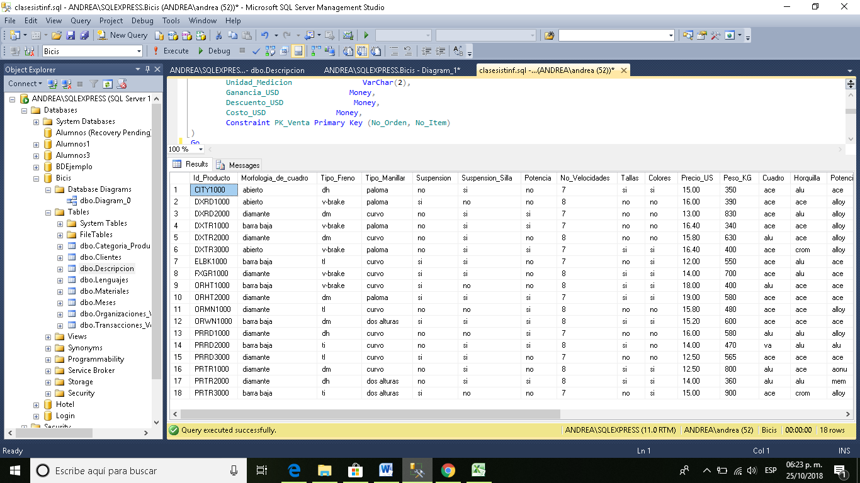

--- Query 1 Lista del cliente 5000

select*

from Transacciones_Venta

where Id_Cliente =5000

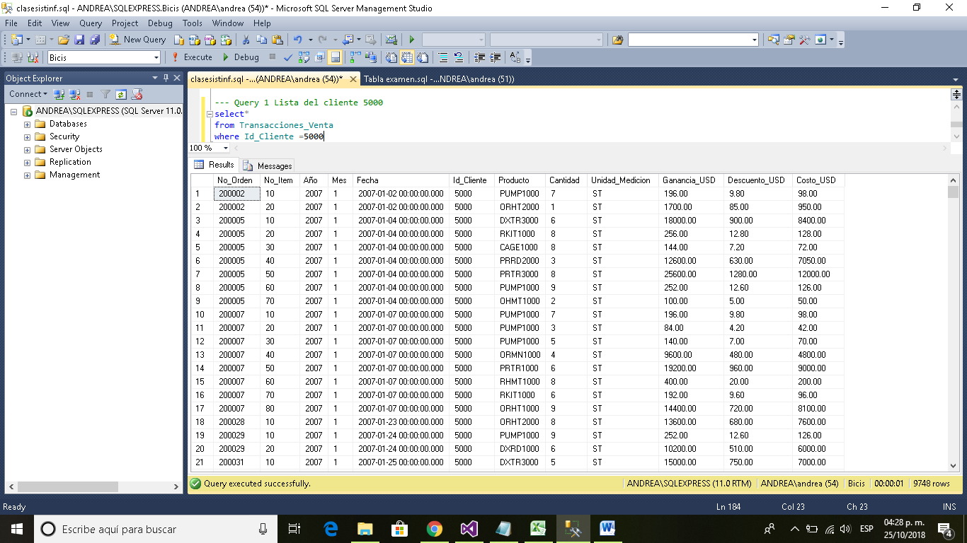

--- Query 2 Calcular total costo

select sum (Costo_USD) as total

from Transacciones_Venta

where Id_Cliente= 5000

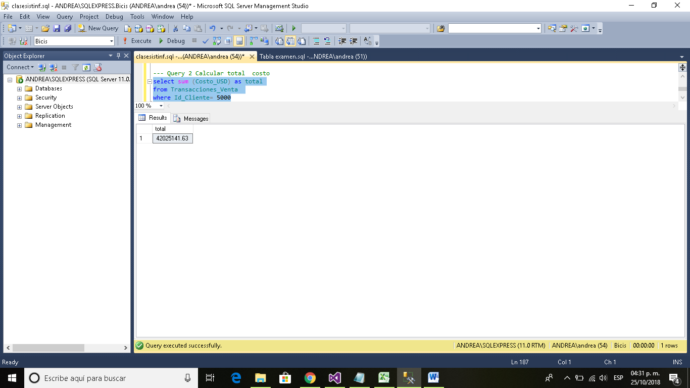

--- Query 3 Ordenar clientes ascendente

select C.Id_Cliente

from Transacciones_Venta as V, Clientes as C

where c.Id_Cliente=v.Id_Cliente

order by c.Id_Cliente asc

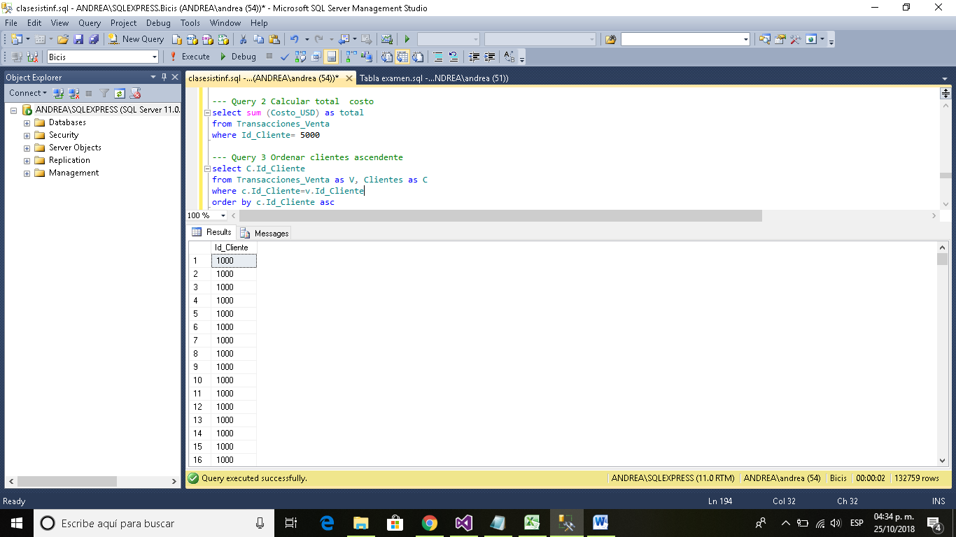

--- Query 4 Productos comprados por el cliente 5000

select TV.Producto, CP.Descripcion

from Transacciones_Venta as TV, Categoria_Producto as CP

where TV.Id_Cliente=5000

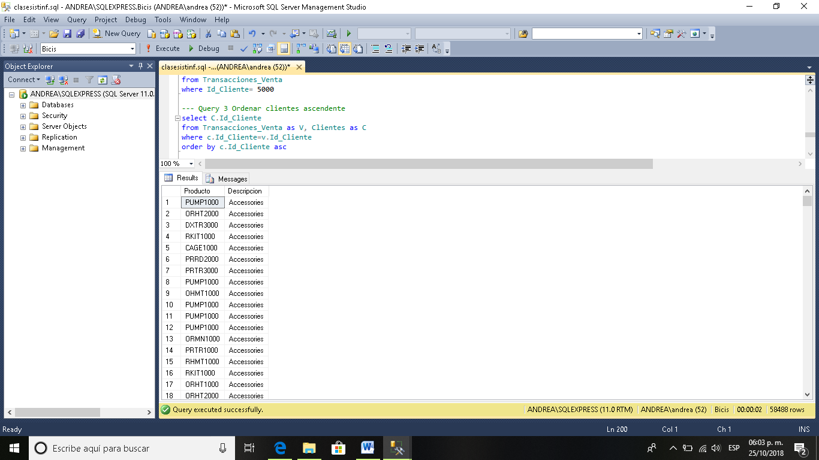

--- Query 5 PRODUCTOS COMPRADOS X EL CLIENTE 5000 + Costo_USD Total

SELECT TV.Producto AS ID, M.Descripcion AS NOMBRE, TEMP.COSTOTOTAL AS TOTALGRAL

FROM (SELECT SUM (TV.Costo_USD) AS COSTOTOTAL

FROM Transacciones_Venta AS TV

WHERE TV.Id_Cliente=5000) AS TEMP,Transacciones_Venta AS TV, Materiales AS M

WHERE TV.Id_Cliente=5000 AND TV.Producto= M.Id_Material

GROUP BY Producto, Descripcion, TEMP.COSTOTOTAL

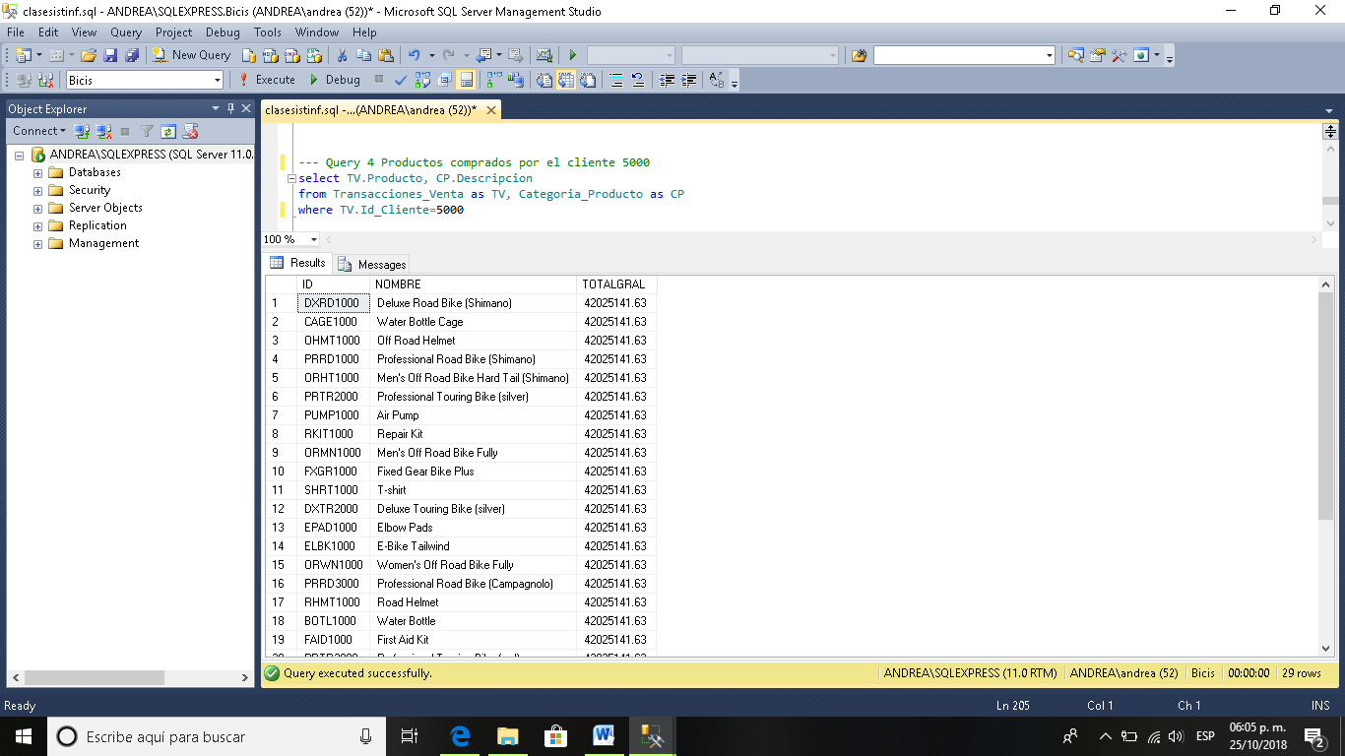

--- Query 6 Realizar una consulta que muestre el nombre de los clientes de US y que han comprado al menos un artículo

SELECT DISTINCT C.Id_Cliente,C.Locacion

FROM Transacciones_Venta as V, Clientes AS C

WHERE V.Id_Cliente = C.Id_Cliente AND C.Pais = 'US'

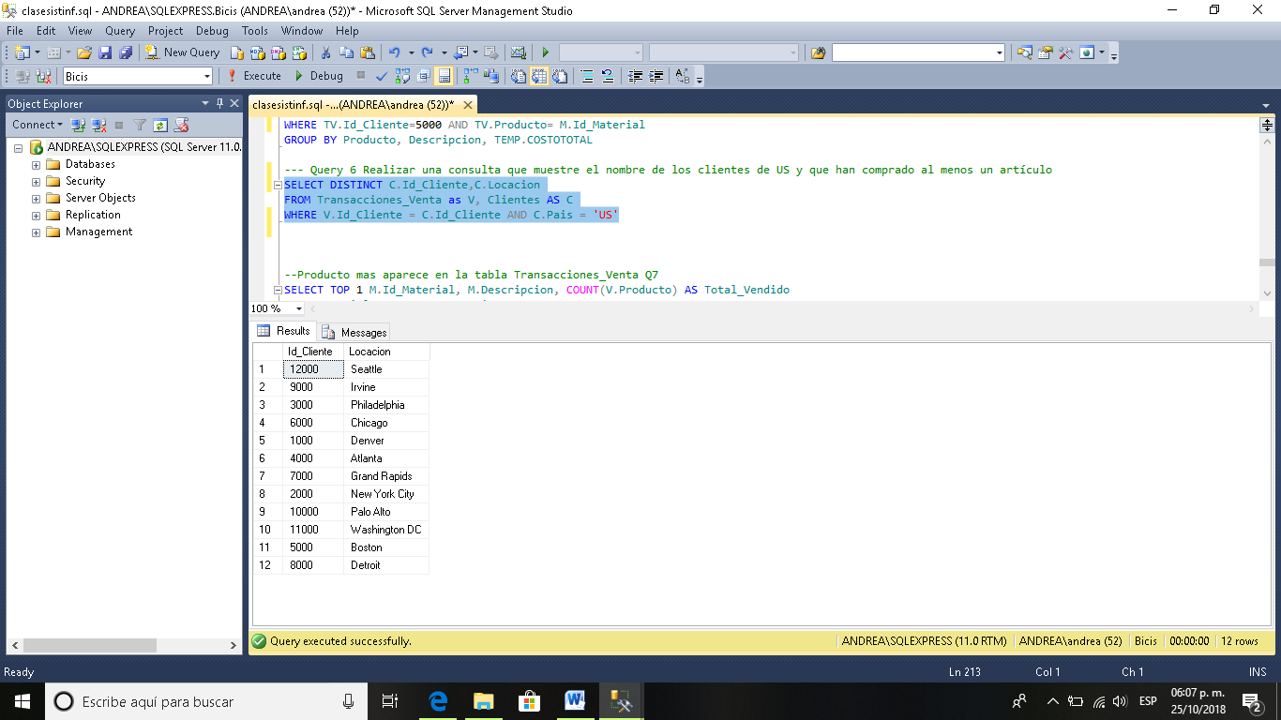

--- Query 7 Producto mas aparece en la tabla Transacciones_Venta

SELECT TOP 1 M.Id_Material, M.Descripcion, COUNT(V.Producto) AS Total_Vendido

FROM Materiales AS M, Transacciones_Venta AS V

WHERE M.Id_Material = V.Producto

GROUP BY M.Id_Material, M.Descripcion

ORDER BY Total_Vendido DESC

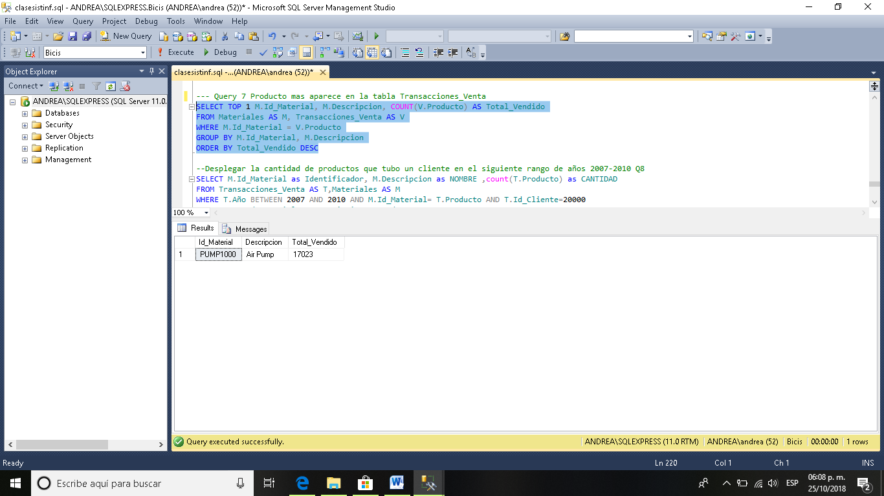

--- Query 8 Desplegar la cantidad de productos que tubo un cliente en el siguiente rango de años 2007-2010

SELECT M.Id_Material as Identificador, M.Descripcion as NOMBRE ,count(T.Producto) as CANTIDAD

FROM Transacciones_Venta AS T,Materiales AS M

WHERE T.Año BETWEEN 2007 AND 2010 AND M.Id_Material= T.Producto AND T.Id_Cliente=5000

GROUP BY M.Id_Material, M.Descripcion,T.Producto

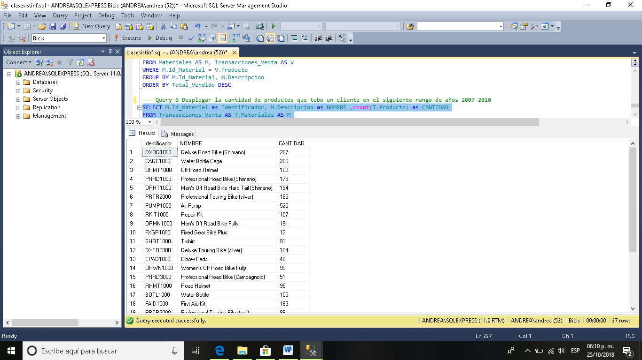

--- Query 9 Mostrar el nombre del cliente, pais, organizacion, producto (nombre), categoria y el numero de item de las transacciones de un cliente

SELECT CL.Descripcion AS CLIENTE, Cl.Pais AS PAIS, ORG.Descripcion AS ORGANIZACION,M.Descripcion AS PRODUCTO, CP.Descripcion AS CATEGORIA, TV.No_Item

FROM Transacciones_Venta AS TV, Materiales AS M, Clientes AS Cl, Categoria_Producto AS CP, Organizaciones_Venta AS ORG

WHERE TV.Id_Cliente=5000 AND TV.Id_Cliente=Cl.Id_Cliente AND TV.Producto = M.Id_Material AND CL.Id_Organizacion= ORG.Id_Organizacion AND M.Id_Cat_Prod=CP.Id_Cat_Prod

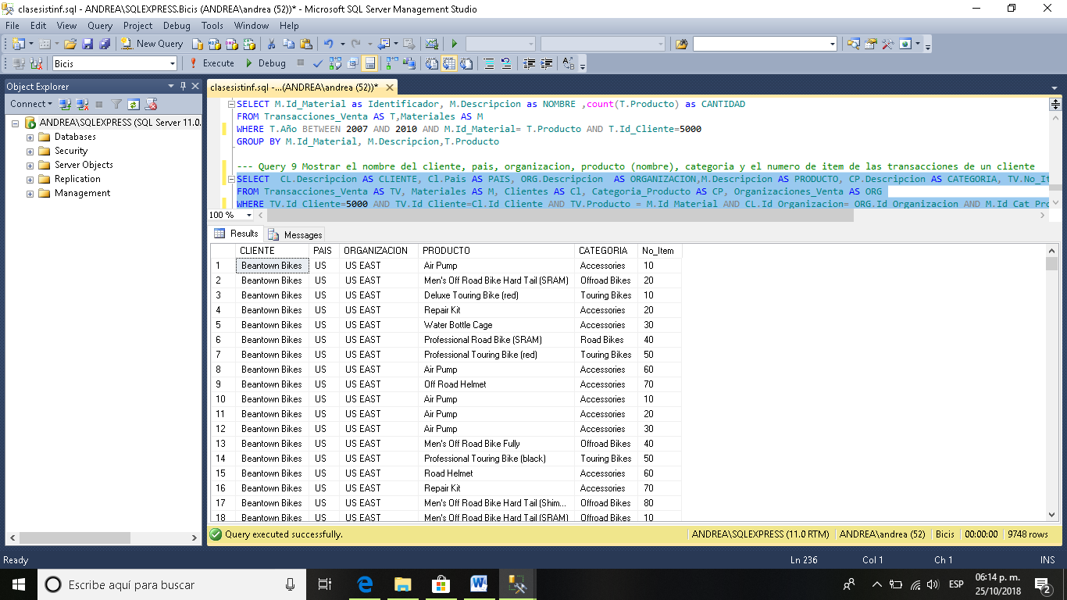

--- Query 10 CANTIDAD DE PRODUCTOS TOTAL COMPRADOS POR UN CLIENTE POR ORDEN

SELECT No_Orden, SUM(Cantidad) AS CANTIDAD_DE_PRODUCTOS

FROM Transacciones_Venta

WHERE Id_Cliente = 5000

GROUP BY No_Orden

ORDER BY No_Orden ASC

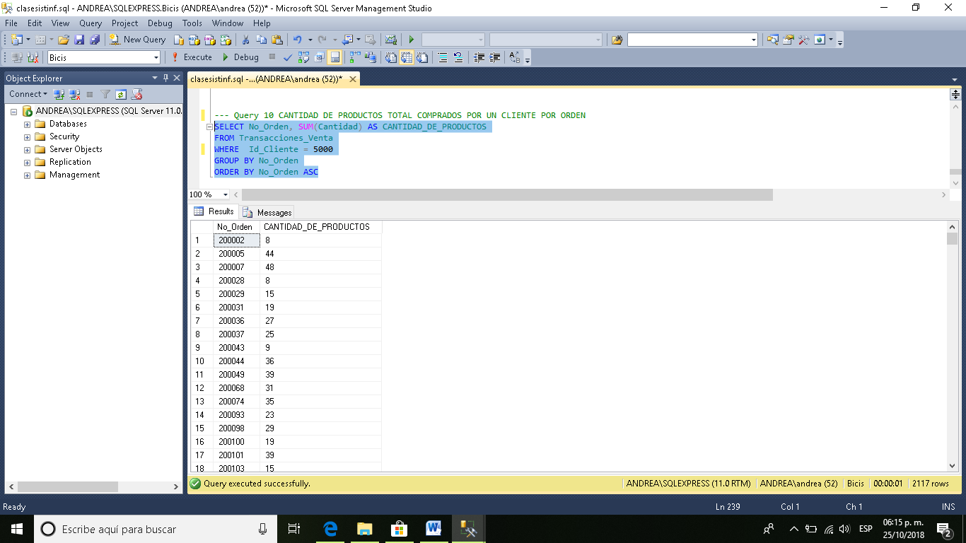

Cuestionario.

¿Qué base de datos manejaste y como se llamó finalmente la tabla que se integró al modelo de datos realizado, anexar el modelo de datos final?

La base de datos Bicis y la nueva tabla se llamó Descripción.

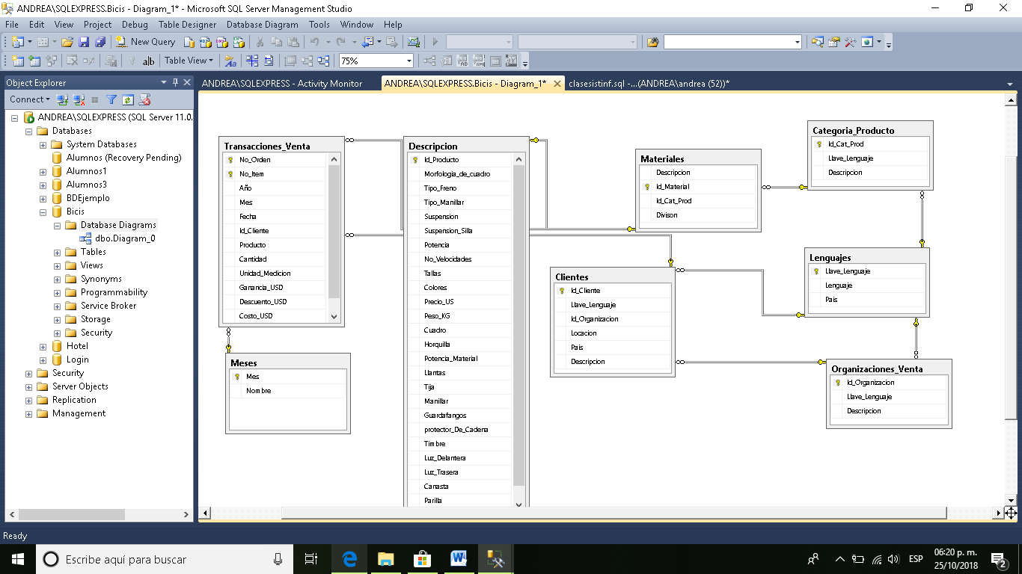

¿Cómo quedo finalmente la normalización de los datos?

Eliminamos la redundancia en los datos. Combinando las tablas de manera correcta.

Describe brevemente todas las actividades que tuviste que desarrollar y que fue lo que aprendiste.

Desde la creación de la base de datos, la migración de datos, consultas y comprensión de dicha información.

¿Por qué es tan importante el punto de Migración de objetos y Q&A Testing en el manejo de datos?

Para obtener los datos de manera más sencilla y con menos riesgo de errores.

Dame tu opinión de como todos estos puntos impactan en tu formación académica.

Nos ayuda a entender casos más reales que manejan las empresas, así entender que es lo que les interesa saber a estas.